采办计划公告
为便于供应商及时了解项目采办信息，现将工程技术公司油气水处理剂检测配套设备等7项采购的采办计划公开如下：
序号 | 采办包  名称 | 采购范围与主要技术指标 | 预计发标时间  （填写到月） | 供应商资质基本要求 | 备注
1 | 工程技术公司油气水处理剂检测配套设备等7项采购 | 详见附件1 | （2026.02） | 1、营业执照：  投标人具有合法有效的企业法人营业执照、税务登记证及组织机构代码证或证照合一的营业执照，投标时需提供原件扫描件（原件备查）。投标人为事业单位的，应具有合法有效的事业单位法人证书，投标时需提供原件扫描件（原件备查）。投标人为分公司的，提供具有合法有效的营业执照和上级法人单位授权书（授权该分公司投标），认可该分公司和上级法人单位的资质、资格和业绩，不认可同一上级法人单位的其它分公司的资质、资格和业绩，投标时需提供原件扫描件（原件备查）。分公司与上级法人单位只可一家参与投标，同时参与投标的，投标均无效。  2）本次允许投标人为制造商或代理商或贸易商投标。  2、信誉要求：  A.应答人不得是最高人民法院在“信用中国”网站（www.creditchina.gov.cn）或各级法院列入失信被执行人名单（应附查询结果复印件并加盖单位章）；  B.2022年1月1日-报价截止日前内应答人或其法定代表人、拟委任的项目负责人不得有行贿犯罪行为（应附查询结果复印件并加盖单位章，查询网站为“中国裁判文书网”http://wenshu.court.gov.cn）；  C.应答人不得被工商行政管理机关在全国企业信用信息公示系统（http://www.gsxt.gov.cn）中列入严重违法失信企业名单（应附查询结果复印件并加盖单位章）；  D.应答人与本采购项目其他应答人不得存在控股关系或管理关系、单位负责人为同一人的情形。  E、应答人在《中国海洋石油集团有限公司采办业务管理与交易系统》填报供应商注册信息，并在注册审核通过后，方可具备参与采办业务的基本资格，未通过注册审核的应答人应答均视为无效。  F、应答人应在应答文件中提供其公司章程或其他能够体现出资人、股东信息的法定文件，作为评标/评审时的依据。  G、应答人承诺：中国海油在职员工（不含正式派出的）未有在投标人单位担任股东、法人代表、董事、监事和其他任职人员的情形。  H、应答人承诺：与本采购项目其他应答人不存在控股关系或管理关系、单位负责人为同一人的情形。
 |  | ★投标人属性要求： |  | 本次允许投标人为制造商或代理商或贸易商投标。投标人在投标时需要提供投标人属性确认函及相关证明材料。（详见附件投标文件格式）。  - 若为制造商，须另外再提供附件 1：制造商证明相关材料； 证明相关材料包括：（1）制造商承诺书；（2）若自有厂房或土地提供厂房产权证或土地使用证，若租赁厂房提供有效期内的厂房租赁合同，若租赁土地提供有效期内的土地租赁合同（承租方需为投标人），投标人关联公司（母、子公司）的不视为自有；（3）投标人自有的用于生产的生产设备，投标时提供生产设备照片和购买合同，或者生产设备照片和购买发票，投标人关联公司（母、子公司）的不视为自有。  - 若为代理商，须另外再提供附件2：代理商证明相关材料。如果投标人按照合同提供的货物不是投标人自己制造的，投标人应得到货物制造商同意其在中国为本次投标提供该货物的合法正式授权。投标人将被授权的货物再授权给其他投标人同时参与投标的，相关的所有投标将被拒绝。 证明相关材料包括：（1）代理商承诺书；（2）制造商授权书。  3）若为贸易商，须另外再提供附件 3：贸易商证明相关材料。 证明相关材料包括：（1）贸易商承诺书 （证明相关材料详见附件投标文件格式）。
3 |  | ★业绩要求（开标环节需信息公开） |  | 1、2023年1月1日至投标截止日（以合同签署时间为准），投标人应具有至少1个合同的超高效液相色谱仪或同类化学品检测设备的供货业绩。  2、投标人须提交业绩表，并提交相关业绩证明文件。业绩证明文件包括：1）合同和2）用户签字或盖章的到货验收材料（到货验收单或调试验收报告或其他可以证明合同项下货物已经到货验收的有效证明材料）。投标人所提交的业绩证明文件必须至少体现以下内容：合同签署时间、合同签署页（国内贸易合同应有双方盖章，国际贸易合同应有双方签字或盖章）、货物名称、用户签字或盖章的到货验收材料。  3、若业绩合同为年度协议/框架协议/费率合同，除提供年度协议/框架协议/费率合同外，还应提供相应的已到货订单，订单内容或编号应与年度协议/框架协议/费率合同相关联。同一个年度协议/框架协议/费率合同下提供1个或以上的订单及与订单对应的到货验收材料均算为1个有效业绩。  4、未提交业绩证明文件，或通过所提供的业绩证明文件无法认定满足上述业绩要求的，均视为无效业绩。  5、业绩资料原件备查。
4 |  | ★技术要求 |  | 见附件1采购范围与主要技术指标
10 |  | ★投标保证金 |  | 3.5万元人民币，应符合招标文件中第二章投标人须知前附表和投标须知前附件的内容。境内投标人以银行电汇提交的投标保证金，应当从其基本账户转出并在投标文件中附上基本账户证明材料。
11 |  | 付款进度 |  | 1、付款方式：银行电汇  2、付款周期：  1）设备到货经买方性能验收合格后，卖方向买方提供100%增值税专用发票，如果买方对卖方出具的发票和提供的相关支持文件无异议，收到发票和相关支持文件并审核无误45日内向卖方支付合同总价的97%；  2）合同总价的3%作为质保金，质保期满无质量问题后 45日内支付结清；  3）如付款到期日为非银行工作日，则付款到期日顺延至下一个银行工作日
13 |  | ★交货地点 |  | 天津市滨海新区南港工业区泰汇道6号（中海油（天津）油田化工有限公司）、广东省惠州市大亚湾石化区滨海八路（中海油能源发展股份有限公司工程技术惠州分公司），具体以需求一览表中要求地点为准。
14 |  | ★交货期 |  | 合同签订后，接到买方正式通知之日起3个自然月内。
本次公开的采办计划是本项目采办工作的初步安排，实际采购应以相关采购公告和采购文件为准，所有提供和反馈的信息只作为项目采办参考。
本次公告有效期是（2026年1月23日）至（2026年1月30日）止。在此期间，有意参与某采办包的系统用户可在集团公司采办系统中提交反馈材料。
联系人：彭齐国 022-25802306电子邮箱：pengqg@cnooc.com.cn
（中海油能源发展股份有限公司采办共享中心）
2026年1月23日
如对上述公开内容真实、有效性存疑，请拨打社会监督电话：022-25802262，其他事项不受理。

附件1 采购范围与主要技术指标

一、项目概况及总体要求
随着公司品牌战略的持续发力，自主检测核心能力建设工作作为保障公司产品质量的基础，其重要性也逐渐凸显。《工程技术公司质量管理提升三年行动计划方案（2025版）》以“1234”为工作思路，拟定8个重点专项提升工作方向，其中“质检和实验室能力”“技术升级和创新”纳入到其中，为进一步提高自主检测能力，提升检测效率，同时为提升产品全过程控制能力，严肃原料入库质量把关，提升产品本质质量控制，减少产品检测受检测条件、性能评价条件不足等影响，需要不断开展新的检测指标与方法的研究，同时在开展自主化检测的基础上，将部分工作量较大的检测项目，如pH值测定等，通过自动化的检测仪器投用，能较大幅度地提升检测效率，降低人工投入成本。
本技术要求描述了中海油能源发展股份有限公司工程技术分公司质量控制中心对超高效液相色谱仪等7台设备技术规格等方面的最低要求，买方在投标及后续质量保障工作中应严格遵循。
标准应用情况概述：JJF 2099-2024《光学接触角测量仪校准规范》、JJF 1030-2010《恒温槽技术性能测试规范》、JJG 814-2015《自动电位滴定仪检定规程》、JJG119-2005《实验室pH（酸度）计》相关条款，为部分应用，补充/修改主要内容是：供货要求等技术要求，完善技术要求，并根据项目要求补充应提交的技术文件。

- 需求一览表

序号 | 物资编码 | 物资  名称 | 规格型号 | 中文单位 | 基本单位 | 数量 | 交货地点 | 备注
1 | A402721 | 超高效液相色谱仪 | 超高效液相色谱仪\0.001～2.0mL/min\0.1\AC220V | 套 | SET | 1 | 天津市滨海新区南港工业区泰汇道6号（中海油（天津）油田化工有限公司）
2 | 85200636 | 接触角仪 | 接触角仪\0.01～2000mN/m\0.01\AC220V | 件 | EA | 1 | 天津市滨海新区南港工业区泰汇道6号（中海油（天津）油田化工有限公司）
3 | A402599 | 品氏粘度计恒温水浴槽 | 品氏粘度计恒温水浴槽\ø30cm×52cm | 件 | EA | 1 | 天津市滨海新区南港工业区泰汇道6号（中海油（天津）油田化工有限公司）
4 | 85185555 | 全自动馏程测定仪 | 全自动馏程测定仪\20～400℃\0.1\AC220V | 件 | EA | 1 | 广东省惠州市大亚湾石化区滨海八路（中海油能源发展股份有限公司工程技术惠州分公司）
5 | A402722 | 羟基测定仪 | 羟基测定仪\4000～10000cm⁻¹\0.1\AC220V | 套 | SET | 1 | 广东省惠州市大亚湾石化区滨海八路（中海油能源发展股份有限公司工程技术惠州分公司）
6 | 85185591 | 全自动电位滴定仪 | 全自动电位滴定仪\-1200～1200mV\0.05\AC220V | 套 | SET | 1 | 天津市滨海新区南港工业区泰汇道6号（中海油（天津）油田化工有限公司）
7 | 85183141 | 全自动pH检测设备 | 全自动pH检测设备\0～14pH\0.01\AC220V | 套 | SET | 1 | 天津市滨海新区南港工业区泰汇道6号（中海油（天津）油田化工有限公司）

备注：

★1、交货期：合同签订后，接到买方正式通知之日起3个自然月内。

★2、交货地点：天津市滨海新区南港工业区泰汇道6号（中海油（天津）油田化工有限公司）、广东省惠州市大亚湾石化区滨海八路（中海油能源发展股份有限公司工程技术惠州分公司），具体以需求一览表中要求地点为准。

3、以上所有设备均需具备法定计量校准资质的机构出具的证书。

三、执行标准/规范
- 接触角仪执行：JJF 2099-2024《光学接触角测量仪校准规范》
- 品氏粘度计恒温水浴槽执行：JJF 1030-2010《恒温槽技术性能测试规范》
- 全自动电位滴定仪执行：JJG 814-2015《自动电位滴定仪检定规程》、
- 全自动pH检测设备执行：JJG119-2005《实验室pH（酸度）计》

四、设计/使用条件
1. 设计要求：无；
2. 到货/安装或使用地点：
- 超高效液相色谱仪、接触角仪、品氏粘度计恒温水浴槽、全自动电位滴定仪、全自动pH检测设备，共5台设备送至：天津市滨海新区南港工业区泰汇道6号（中海油（天津）油田化工有限公司）；
- 羟基测定仪、全自动馏程测定仪，共2台设备送至：广东省惠州市大亚湾石化区滨海八路（中海油能源发展股份有限公司工程技术惠州分公司）
- 作业环境要求：
常规作业环境。

五、技术要求

5.1超高效液相色谱仪技术参数

5.1.1输液泵系统
- 流量范围：0.001-2.0 mL/min，
- 最大耐压≥15000psi
- ★延迟体积：＜100uL

5.1.2自动进样器：
- 进样体积：1-20ul，0.1uL步进；
- ★进样重复性： <0.3%RSD；
- 最大样品容量：≥96位 1.5-2ml样品瓶
- 具备程序进样功能，包括自动洗针程序，取样及进样速率设定等；

5.1.3色谱柱温箱
- 温控范围：室温+5℃~80℃；
- 温度稳定性：±0.1℃；
- ★柱温箱内可加配内置切换阀，可通过软件控制实现不同色谱柱之间自动切换；

5.1.4DAD检测器
- DAD检测器波长范围：190-500nm；
- 波长准确度：±1nm；
- 波长分辨率：0.6nm；
- ★采样频率：不低于40Hz。

5.2接触角仪技术参数
★5.2.1接触角仪【本设备部分引用JJF 2099-2024《光学接触角测量仪校准规范》中6校准条件6.2测量标准】，以下为引用标准中所列条款内容：

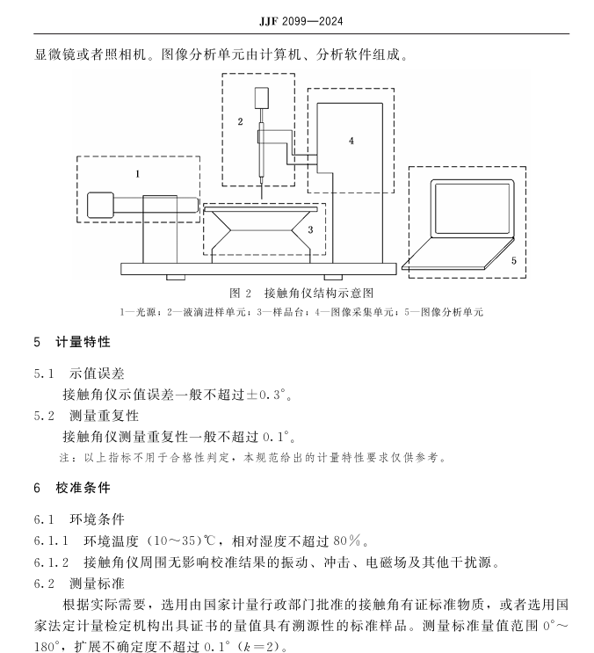
- 接触角测量范围：0-180º
5.2.2【下述补充要求为对上述标准中参数的补充优化】
- 配备全自动滴液系统，软件控制液体的滴加方式，实际滴液体积在软件界面实时显示 ；
- 精度：±0.1º
- 表面/界面张力测量范围：0.01-2000 mN/m，精度：0.01 mN/m
- ★光学系统：≥3400幅图像/秒，分辨率≥2500 x 1500（像素）
- 位移系统： 样品台水平度可以独立调节，XYZ三方向手动精密调节，样品台带标尺线；
- 采用移液枪设计的滴液系统，使用可抛弃型滴液头；
- 软件：软件具有润湿和粘附分析功能，能在一个图谱中同时显示多种固体和多种液体的多个接触角的润湿包。

5.3品氏粘度计恒温水浴槽技术参数
★5.3.1品氏粘度计恒温水浴槽【本设备部分引用JJF 1030-2010《恒温槽技术性能测试规范》5技术要求5.2测试方法5.2.2波动性测试】，以下为引用标准中所列条款内容：

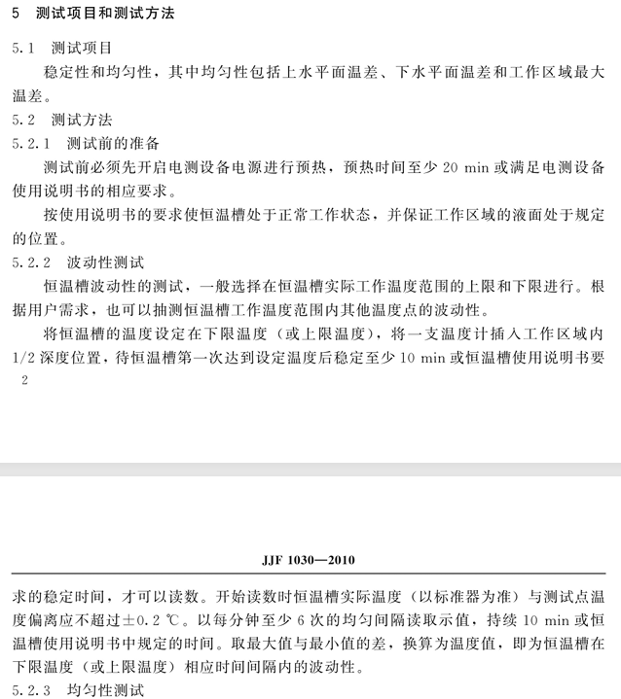
- ★温度稳定性±0.01℃；
5.3.2【下述补充要求为对上述标准中参数的补充优化】
- 浴槽材质为玻璃
- 温度范围：室温+5℃-60℃；
- ★大小满足用粘度计夹具或支架把粘度计固定在恒槽中，让恒温糟液面高于粘度计计时球 20mm 以上,使粘度计底部高于恒温槽底。
- 体积≥13L；
- 尺寸：ø30cm×52cm。

5.4全自动馏程测定仪技术参数
- ★温度传感器温度测量范围为室温-400℃，分度值为0.1℃；
- ★液位跟踪器，体积分辨率0.1mL
- ★蒸馏速率：最低2ml/min可任意设定
- ★体积范围：0～100%（样品回收百分数）；体积测量精度：0.1 %
- 具有自动测量大气压并进行补偿的装置
- 具有全自动智能化设置初始加热强度、蒸馏速度、最后加热强度调整，未知油样不用新建立加热程序，真正做到按样品分组一键式操作。
- ★全过程即时显示蒸气温度、加热器温度、冷凝温度、接受室温度、蒸馏速率曲线，可方便直观的读出并判断各项指标是否符合标准要求。
- ★自动校正样品温度测试系统，自动补偿漂移，PT100可以通过屏幕进行温度点的校正。
- 内置2个火焰传感器，具有自动灭火功能，彻底排除着火的可能性隐患。

5.5羟基测定仪技术参数
- 分光技术：傅立叶干涉仪
- 光谱范围：4000～10000cm⁻¹适用于多元醇及其衍生物中各类基团的特征吸收峰检测；
- ★测量精度：0.1mgKOH/g；
- ★分辨率优于：5 cm⁻¹
- 波数重复性：< 0.1 cm⁻¹
- 波数准确性：< 0.1cm⁻¹
- ★测试温控范围室温～80℃，温度稳定性±0.1℃。
- 工作站预装相关近红外定量软件。

5.6全自动电位滴定仪技术参数
★5.6.1全自动电位滴定仪【本设备部分引用JJG 814-2015《自动电位滴定仪检定规程》中3计量性能要求】，以下为引用标准中所列条款内容：

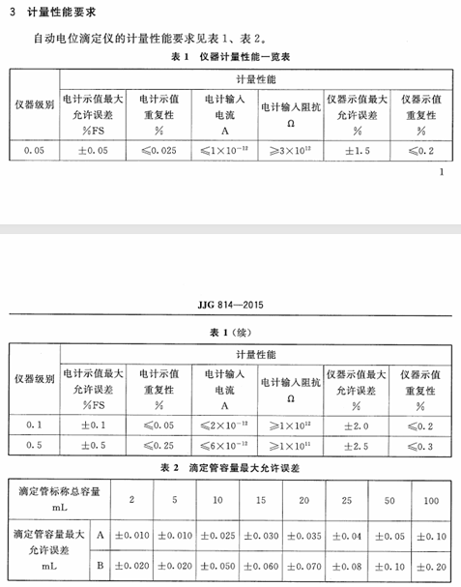
- ★滴定仪计量性能：按 JJG814-2015 0.05 级；
- ★滴定管容量误差及滴定管驱动加液误差满足 JJG814-2015 和 ISO 8655-3-2022 要求；
5.6.2【下述补充要求为对上述标准中参数的补充优化】
- 工作模式至少具备动态滴定、等量滴定、终点设定滴定、测量、CAL 校正等；
- 可直接测定温度、电压；
- 测量范围：电位：-1200.0-1200mV ；
- 滴定管驱动器步进电机精度为：1/10000；
- 可连接滴定管驱动器个数不少于 4 个；
- 滴定管可实现数据的可溯源性；
- 工作站可全程的数据溯源和审计追踪；具有与LIMS 系统连接的硬件能力；
- 仪器可以输出滴定数据（excel 或 pdf 等格式）、备份方法、打印报告、重新校正结果，能够同时在线显示滴定曲线和导数曲线；
- 滴定台：滴定杯体积：不小于 100ml；搅拌方式：螺旋搅拌和磁力搅拌器，速度可调，具备密闭滴定功能；
- ★自动进样功能器：样品处理器位数≥10 位；滴定完后可自动清洗；具有自动揭盖功能。

5.7全自动pH检测设备技术参数
★5.7.1全自动pH检测设备【本设备部分引用JJG119-2005《实验室pH（酸度）计》中4计量性能要求4.7仪器示值重复性】，以下为引用标准中所列条款内容：

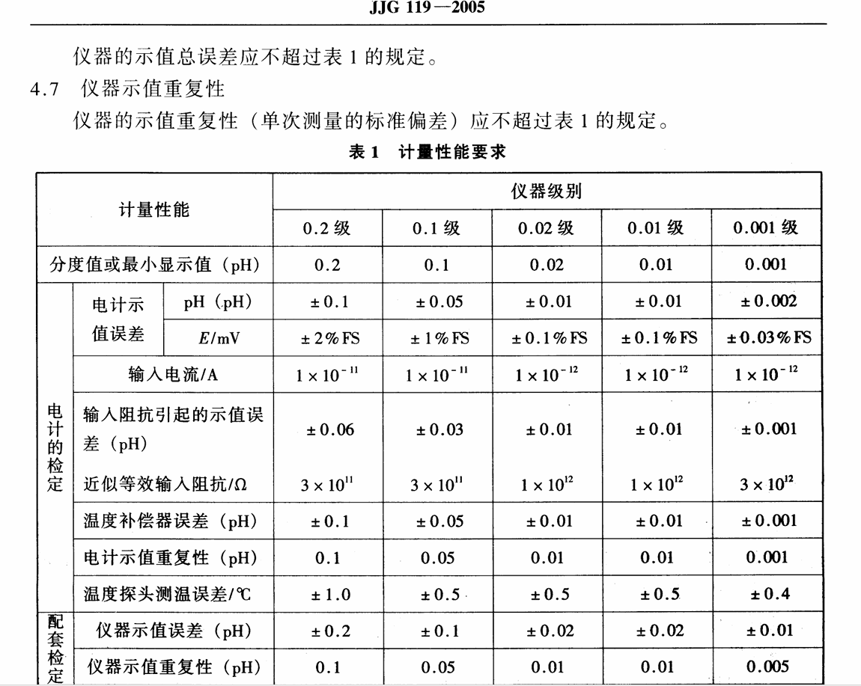
- 精度：0.01；
5.7.2【下述补充要求为对上述标准中参数的补充优化】
- 可以自动化实现样品的搅拌、静置、检测pH、清洗等步骤；
- pH值范围0-14；
- ★≥16位全自动进样器；
- 配备样品自动恒温装置，温控精度±0.5℃；
- ★pH可以自校，具备故障预警功能；
- 3点以上pH 校准；
- 主机具有中文操作界面，可使用触屏和电脑操作软件同时操作。

5.8备品备件与专用工具：

为实现购置设备独立检测功能，以下备件需与设备配套提供。

5.8.1超高效液相色谱仪备件
- 额外附带配液相色谱柱3套（液相 色谱柱具体型号根据实际需要提供）
- 附带一年耗材包 1套
- 附带安装包1套
- 附带工具包1套

5.8.2接触角仪备件
- 附带超疏水滴液头 96个
- 附带带认证的标准球 2个

5.8.3品氏粘度计恒温水浴槽备件
- 附带测试管5套

5.8.4全自动馏程测定仪备件
- 附带配套烧瓶5个
- 附带配套量筒5个
- 附带温度探头1个

5.8.5羟基测定仪备件
- 附带检测用样品瓶，带密封盖 10套
- 附带工具包1套

5.8.6全自动电位滴定仪备件
- 附带工具包 1套
- 附带样品杯 3套
- 滴定头 3套
- 附带滴定管 3套
- 附带参比电极 3套
- 附带指示电极 3套
- 附带无隔膜电极1套

5.8.7全自动pH检测设备备件
- 附带智能三合一免维护pH 电极3套
- 附带校准标准溶液10套

六、检测和试验

6.1 在生产加工组装期内，我公司有权随时去乙方的建造场地检查工作进展情况。若发现有不符合要求，我公司有权令其修改或重做；

6.2 安装完成后对设备进行调试，性能须满足本项目的技术合同、澄清纪要（或邮件）要求。

七、标识、包装、运输和存储
7.1产品标识
设备铭牌要求，包含设备编号、名称、型号、制造日期等内容。
7.2产品包装
设备内外表面清洁，不含油污、水渍、灰尘，无磕碰、做好防水措施。
7.3产品存储
常温遮阳存放。
- 技术文件
随产品交付技术文件包括但不限于产品合格证、出厂检验报告、具备法定计量校准资质的机构出具的证书（见需求一览表“备注”）等。

九、工作进度、监造和现场验收
合同签订后，接到买方正式通知之日起3个自然月内。

十、技术服务与售后服务
10.1按照安装、调试指导要求，在设备到货后，每台设备需卖方派遣技术服务工程师到现场指导、培训至少2次。
10.2售后服务：自安装之日起，一年内免费上门维护。设备使用过程中发生的问题，卖方应在 24 小时内给予答复，需要现场解决的，应在48小时内到场解决。从制造厂安装调试完毕之日起，在一年内因产品质量不良而发生的损坏或不能正常运行时，卖方无条件地进行维护、修理或更换。
10.3保密要求：无。
十一、其他要求

11.1 交货方式：在保证货物安全的基础上由卖方确定，费用由卖方承担。

11.2 质保金和质保期：
★1）质保期：设备到货验收安装调试现场正式投用合格之日起12个月内。
2）在质保期内，对产品出现的质量问题负责免费维修或更换，如因用户人为损坏或不当操作导致的故障，收取相应的成本费用。质保期外，提供终身有偿维修服务，收取维修费用和更换的零部件费用。在接到用户售后请求后，及时响应并安排技术人员与用户沟通，了解故障情况，协商确定维修方案和维修时间。如需返厂维修，将提供快速的物流服务，确保产品尽快恢复正常使用。
3）合同总价的3%作为质保金，质保期满无质量问题后 45日内支付结清。

附件：投标人属性
投标人属性确认函

致： （招标人）
兹声明我 （公司名称）就 项目(招标编号： ）作为以下投
标人属性（以下三种勾选一种）参与投标：
□制造商，并提供相应证明材料（附件1）
□代理商，并提供相应证明材料（附件2）
□贸易商，并提供相应证明材料（附件3）

投标人名称（盖章）：
法定代表人或授权人签章：
日期：

附件1：制造商证明相关材料

制造商承诺书
致： （招标人）
我们 （公司名称）是按中华人民共和国法律于 年 月 日成立的一家制造商（集成商视为制造商），主要营业地点设在 。兹声明我司就 项目(招标编号： ）使用我公司 产品参与投标。
我公司就项目承诺如下：
（1）我司对所投产品拥有产品销售权。
（2）后附我公司相关证明材料真实有效。

投标人名称（盖章）：
法定代表人或授权人签章：
日期：

制造商证明相关材料
供应商应提供相关证明材料，原件备查。
- 若自有厂房或土地提供厂房产权证或土地使用证，若租赁厂房提供有效期内的厂房租赁合同，若租赁土地提供有效期内的土地租赁合同（承租方需为投标人），投标人关联公司（母、子公司）的不视为自有；
- 投标人自有的用于生产的生产设备，投标时提供生产设备照片和购买合同，或者生产设备照片和购买发票，投标人关联公司（母、子公司）的不视为自有。

附件2：代理商证明相关材料

代理商承诺书
致： （招标人）
我公司已认真阅读招标文件及形式合同文本，我方充分理解了本采办项目的特点和要求，现郑重承诺如下：
我方承诺满足：
（1）承揽中国海油的业务量应与其资质能力、财务状况、质量保障能力相匹配；
（2）具有一定员工数量，履行社会责任；
（3）具有获取产品的渠道能力，且产品质量优良；
（4）未将中国海油作为唯一服务客户。

投标人名称（盖章）：
法定代表人或授权人签章：
日期：

制造商授权书
致： （招标人）
我单位 （制造商名称）是按 （国家／地区名称）法律成立的 一家制造商，主要营业地点设在 （制造商地址）。兹授权按 （国家／地区名称）的法律正式成立的，主要营业地点设在 （投标人的单位地址）的 （投标人名称）以我单位制造的 （设备名称）进行投标活动。我单位同意按照中标合同供货，并对产品质量承担责任。授权期限： 。

投标人名称： （盖单位章） 制造商名称： （盖单位章）
签字人职务： 签字人职务：
签字人姓名： 签字人姓名：
签字人签名： 签字人签名：

附件3：贸易商证明相关材料

贸易商承诺书
致： （招标人）
我公司已认真阅读招标文件及形式合同文本，我方充分理解了本采办项目的特点和要求，现郑重承诺如下：
我方承诺满足：
（1）承揽中国海油的业务量应与其资质能力、财务状况、质量保障能力相匹配；
（2）具有一定员工数量，履行社会责任；
（3）具有获取产品的渠道能力，且产品质量优良；
（4）未将中国海油作为唯一服务客户。

投标人名称（盖章）：
法定代表人或授权人签章：
日期：

